Математика 1 класс
Тема: Случаи сложения вида + 7
Цели: познакомить с решением примеров вида + 7; уметь решать примеры и задачи; прививать интерес к предмету.
Планируемые результаты:
Предметные:
- познакомить с решением примеров вида + 7;
- уметь составлять и решать примеры;
Метапредметные:
- определять цель деятельности и задач на уроке с помощью учителя;
- высказывать свои предположения, отстаивать своё мнение, уважительно относиться к чужому мнению
- сравнивать, анализировать, делать выводы;
- использовать собственный и чужой опыт;
Личностные:
- проявлять любознательность и интерес к предмету.

Ход урока
- Орг. момент
- Какой у нас начинается урок? Что мы изучаем на уроке?
- Сегодня мы с вами отправимся путешествовать. А вот куда – вы должны сами догадаться, разгадав ребус.
- Назовите всех животных (на картинке) по порядку. Возьмите от каждого названия первую букву и составьте в ряд (заяц, обезьяна, олень, паук, аист, рысь, кенгуру).
- Правильно мы с вами отправимся в зоопарк.
- Кто из вас был в зоопарке? Каких зверей вы видели там? У каждого зверя в зоопарке есть свой дом и называется …. (вольер).
- Назовите правила поведения в зоопарке (кормить нельзя, шуметь нельзя, гладить животных нельзя).
- Итак, чтобы попасть в зоопарк, что надо сделать? (купить билет)
- Где мы купим билет? (кассе)

2. Устный счёт
- Чтобы приобрести билет нам нужно выполнить задание.
а) арифметический диктант
- Приготовили доски, на которых будем маркером писать ответы.
- Какое число следует за числом 12 (13)
- Какое число стоит между числами 17 и 19 (18)
- Число 12 без 2 (10)
- Число 6 увеличить на 6 (12)
- Какое число предшествует числу 10 (9)
- Я задумала число, если к нему прибавить 3, то получится 11. Какое я задумала число? (8)
- Справились с заданием, получили билет.
- Отправляемся к первому животному, но на пути задание, нам его надо выполнить.
б) состав чисел
(Два человека выполняют у доски)
11 12
9 5
4 7
3 8
6 3
- У всех на столах листы с составом чисел, выполнить. Кто сам справился без ошибок, не подсматривал на доску. Молодцы, поставьте себе на листах знак «+».
- Вот первое животное. Кто это? (картинка: слон) Что вы знаете про слона? (ответы детей)
- Идём дальше, опять препятствие.
в) исправить ошибки у Смешариков
(работа в парах)
8 – 4 = 5 6 +2 = 8 8 – 3 = 6
9 – 6 = 3 8 – 1 = 6 2 + 7 = 8
7 + 3 = 9 5 – 2 = 3 10 – 6 = 4
5 + 5 = 9 4 + 2 = 7 7 – 4 = 3
- Проверяем. Следующее животное (картинка: тигр) Расскажите о нём. (ответы детей)
- Молодцы! Отправляемся дальше и следующее задание.
Физкультминутка
г) Какое животное носит своих детёнышей в сумке на животе?
- Даны ответы, но прежде чем назвать, нужно решить цепочку примеров.

Енот – 3
Коала – 2
Шимпанзе – 8



- Итак, правильный ответ коала.

Коалы обитают в Австралии. Когда на свет появляется маленький коала, он тотчас же залезает в сумку к матери. Там он и остаётся, пока не подрастёт. Сидя в сумке, малыш питается материнским молоком. Вырастая до 20 см, он покидает сумку матери, и она носит его на спине.

- Какое ещё животное носит детёнышей в сумке? (ответы детей)
- И с этим заданием справились, вот мы возле вольера - крокодила.
- Расскажите немного о крокодиле. (ответы детей)
- Следуем дальше, следующее задание – решить задачи.
д) решение задач
- У рака 10 ног, а у пчёлки – на 4 меньше. Сколько ног у пчёлки? (6)
- Вова с папой ходили на рыбалку. Папа поймал 6 рыбок, а Вова – 4 рыбки. Сколько всего рыбок они поймали? (10)
- В саду росло 7 яблонь и 5 груш. На сколько яблонь росло в саду больше, чем груш? (на 2)
- Хорошо справились с заданием, и мы с вами возле домика – медведь.
3. Минутка чистописания
- Открываем тетради, записываем число.
- Отгадай загадку, ответом будет цифра, которую повторим в написании

Столько ножек у стола
И углов в квартире,
Догадались, детвора?
Их всегда….. (4)

-Прописать красиво, правильно цифру 4. Подчеркните все правильные написанные цифры.
4. Подготовка к новому
- На столах у вас листы с примерами, ответами. Нужно соединить пример и правильный ответ. Кто справился, поменяйтесь листами, проверьте ответы у соседа. Если всё правильно поставьте знак «+».
- Какой пример, мы с вами не решали? (7+7)
- Как вы думаете, какая тема нашего урока? (ответы детей) Правильно и попадаем к животному – бегемот. Расскажите о бегемоте (ответы детей).
5. Объяснение нового
- Берём синий карандаш и рисуем 9 квадратов, дорисуйте красным карандашом столько квадратов, чтобы их стало 10, а во втором ряду 6 красных квадратов. Сколько всего квадратов? Как записать решение? Нужно пойти к доске и записать его
9 +1 + 6 =16
9 + 7 = 16
- Нарисуйте синим карандашом 8 кругов, красным столько чтобы их стало 10, а во втором ряду 5 кругов. Нужно записать пример как получили 15.
8 + 2 + 5 = 15
8 + 7 = 15
- Нарисуйте синим карандашом 7 треугольников, дорисуйте красным столько треугольников, чтобы их стало 10, во втором ряду 4 треугольника.
- Запишите пример, как получили 14.
- Кто сделает вывод по этим примерам? (второе слагаемое 7)
- Молодцы! С заданием справились.
Ну, а теперь попробуйте самостоятельно решить примеры.
Физкультминутка
6. Самостоятельная работа
1в. 2 в.
8 + 3 = + 5 = 14 8 + 7 =  + 4 = 11
7 + 7 = 8 + = 12 6 + 6 = 7 + = 13
6 + = 13 + = 11 9 + = 12 + = 14

- Проверяем! Кто с заданием справился поставить «+», ну а кто допустил ошибки, исправьте их и в следующий раз будьте очень внимательны.
- Мы пришли к вольеру – гориллы.
- Гориллы обитают в Африке. Они живут семьями и передвигаются с места на место в поисках пищи. С наступлением ночи родители строят на дереве жилище из сучьев. Это миролюбивое животное не нападает ни на кого. Кто ещё что то может добавить об этом животном? (ответы детей)
7. Итог
- Ну вот наше путешествие подошло к концу. Кому понравилось путешествовать по зоопарку? Что больше всего запомнилось на уроке?
8. Рефлексия
- У вас на столах есть изображение солнышка, солнышка за тучкой, тучка.
- Кому понравился урок, и кто все задания выполнил поднимите рисунок с солнышком, кто немного затруднялся в ответах – солнышко за тучкой, ну а кто не понял задания и не справился – тучку.
- Спасибо за урок!

Приложение
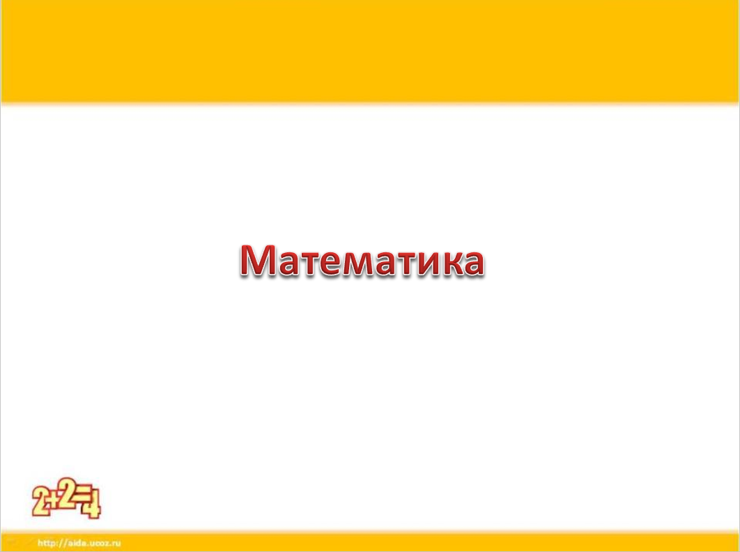
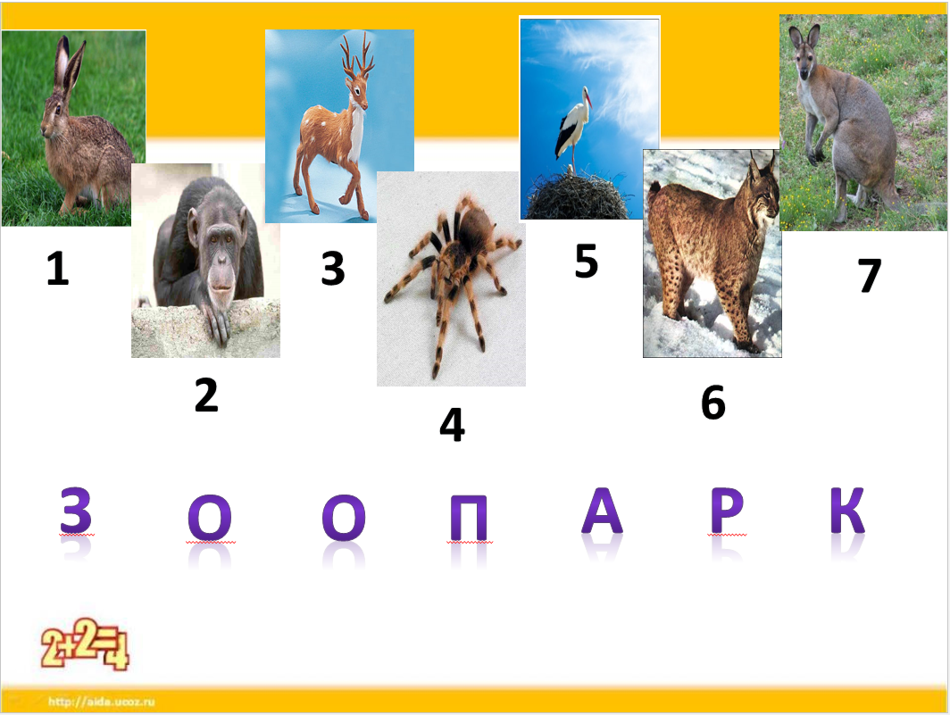


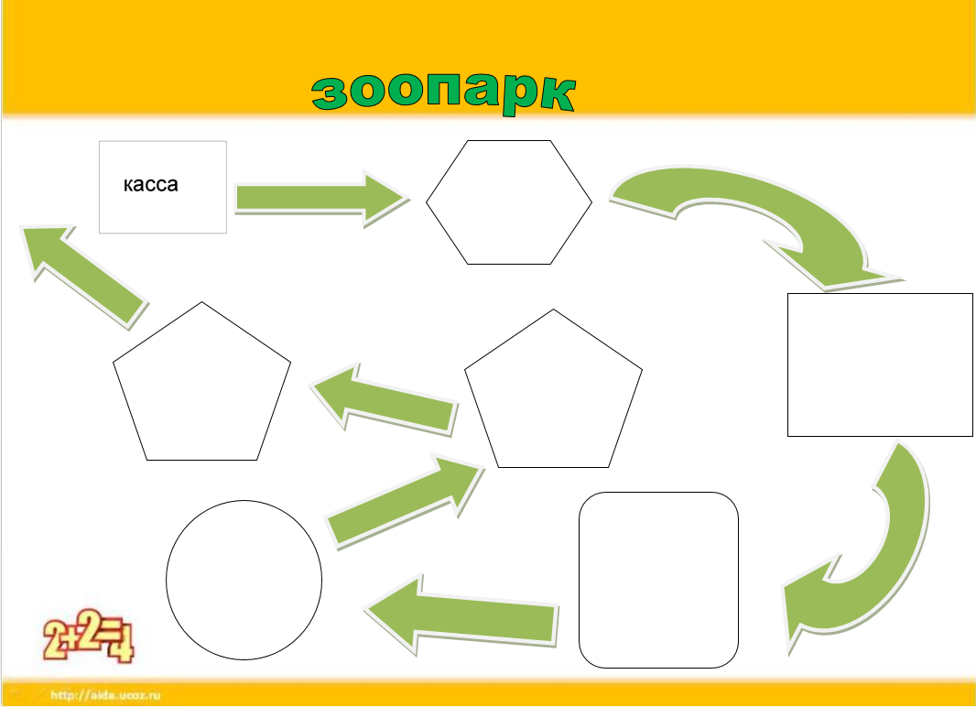
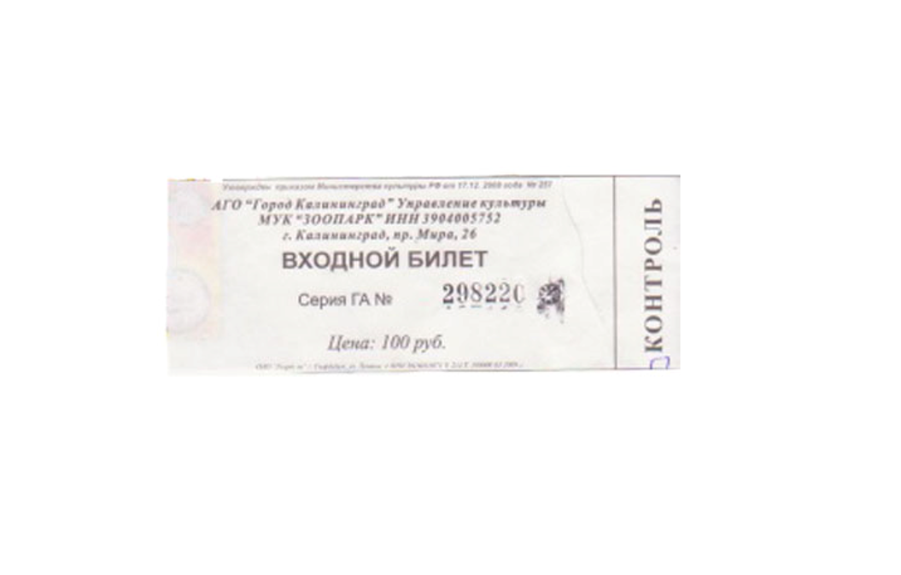
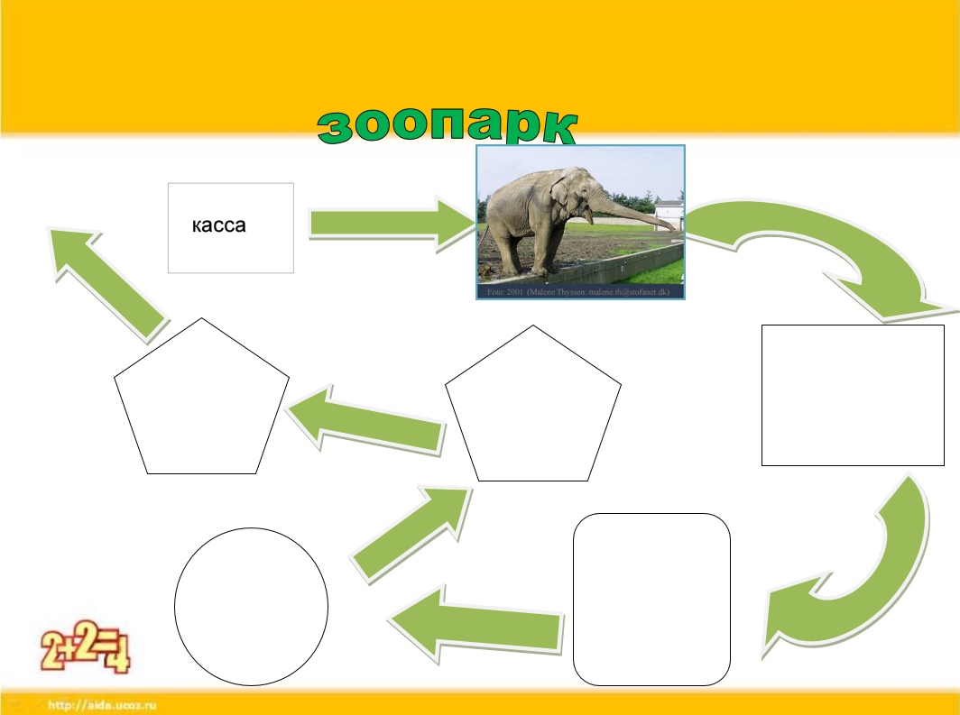
Исправьте ошибки у Смешариков

8 – 4 = 5 6 + 2 = 8 8 – 3 = 6
9 – 6 = 3 8 – 1 = 6 2 + 7 = 8
7 + 3 = 10 5 – 2 = 3 10 – 6 = 4
5 + 5 = 9 4 + 2 = 7 7 – 4 = 3





